NEW NEW NEW NEW NEW

In het Noorden vanaf maart 2023
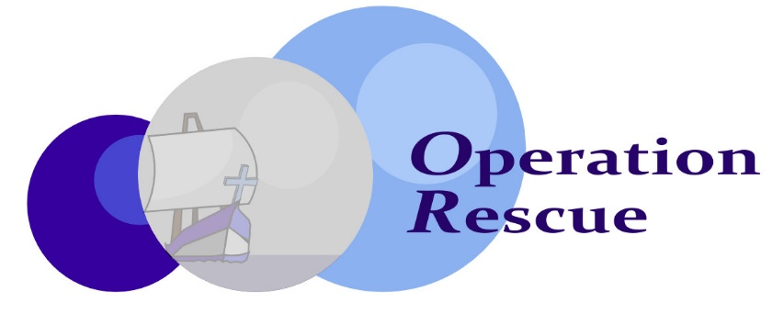

Het Woord voor Noord

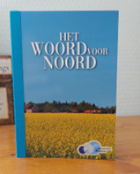
Met ingang van Maart 2023 gaan we in het Noorden van Nederland starten met een nieuw project
‘Backpacken in het Noorden’ !

De bedoeling is om met een rugzak gevuld met het ‘Nieuwe Testamenten’, met een speciale cover voor het Noorden, deur-aan-deur aan te bellen met de vraag mogen we u een gratis Nieuw Testament aanbieden.
We gaan zaterdag 18 maart beginnen in het dorp ‘Zuidlaren in Drenthe.
We vinden het fijn om met plaatselijke kerken en gemeenten dit initiatief handen en voeten te geven. Om u op de hoogte te brengen van de plannen en hoe we die denken vorm te geven, nodigen we u uit voor een informatieavond.
U bent op donderdagavond 2 maart aanstaande van harte welkom om vanaf 20.00 uur aanwezig te zijn bij de familie Vrieling, Stationsstraat 19 te Tynaarlo.
We zien er naar uit om één of meer vertegenwoordigers van uw kerk of gemeente te mogen verwelkomen!

We stellen het zeer op prijs als u via onderstaand telefoonnummer of via de e-mail laat weten of u komt en met hoeveel personen. Ook als u niet in de gelegenheid bent om te komen, stellen we een berichtje op prijs. Mensen op persoonlijke titel zijn uiteraard ook van harte welkom.

Correspondentieadres: Initiatiefnemer
Johan en Corrie Bom
Operation Rescue
Vierschotenweg 2a
8095 PP Oldebroek
rescuepeople@operation-rescue.org
www.operation-rescue.org
0655132670
Aart Elbertsen
Ticheldobbe 31
9991 BZ Middelstum
0595551812 / 0614250287
Corrie@prodeo.nl

Ontstaan van een visie!

Backpacken In The Achterhoek heeft als doel om elk huis in de Achterhoek te bereiken met het evangelie van Jezus Christus. Om dit te realiseren hebben wij het Nieuwe Testament - in de vertaling van Het Boek en in een Achterhoeks jasje - met als titel “Het Boek veur de Achterhoek” laten drukken.
Begin augustus 2006 zijn we begonnen met het bezorgen van dit Boek, door deur-aan-deur aan te bellen (kloppen) en te vragen of de mensen dit Boek gratis willen aannemen. Ook gedurende de wintermaanden gaat de actie door; elke maand gaan we een zaterdag met een team op stap. We dragen een rugzak gevuld met Boeken om de mensen informatie aan te reiken over het Woord van God. Vaak leidt dit tot goede gesprekken.

Al deze jaren hebben een aantal mensen uit Middelstum aan dit project hun medewerking gegeven. Elke maand kwamen zij naar de Achterhoek om mee te helpen. Zo is de visie ontstaan om ook in het Noorden van het land een soortgelijk project te starten. In samenspraak met Johan en Corrie Bom uit Middelstum hebben we een Citybible in de HSV vertaling laten drukken, met als titel “Het Woord voor Noord”. De eerst oplage is 500 stuks.

